Консультация для родителей детей подготовительной группы «Нам пора в школу»
Ваш ребёнок скоро идёт в школу. «А готов ли он?» - с волнением думают родители. Одной из важных задач работы детского сада является подготовка детей к обучению в школе. Некоторым детям подготовительной группы хочется иметь школьную форму, портфель, школьные принадлежности, а другим интересно узнать что-то новое. Но иногда детям бывает скучно на уроке, они разочаровываются и теряют познавательный интерес к учёбе. Чтобы учёба была успешной, детям необходимо прикладывать волевые усилия, чтобы слышать и слушать учителя, выполнять его требования, быть внимательным, а так же начинать и заканчивать работу одновременно.
Начало систематического обучения детей в школе выдвигает целый ряд важных задач. От того, как ребенок подготовлен к школе всем предшествующим дошкольным периодом развития, будут зависеть успешность его адаптации, вхождение в режим школьной жизни, его учебные успехи, его психологическое самочувствие.
Психологическая готовность к школьному обучению состоит из таких компонентов как:
• Интеллектуальная готовность. Под интеллектуальной зрелостью понимают определенный уровень развития внимания, памяти, речи (большой словарный запас), мыслительных операций (умение анализировать, сравнивать, классифицировать предметы, обобщать, возможность логического запоминания, умение воспроизводить образец), а также развитие тонких движений руки и сенсомоторную координацию.
• Эмоционально-волевая готовность. Умение управлять своим поведением и поступками, эмоциональным состоянием в соответствии с принятыми нормами поведения дома, в детском саду, в гостях. Способность подчинить «хочу» и «надо».
• Коммуникативная готовность. Умение находить место в коллективе сверстников, подчиняться требованиям сверстников и взрослых, понимать, что не все зависит от желания ребенка.
• Мотивационно-личностная готовность. Включает формирование у ребенка готовности к принятию новой социальной позиции школьника, имеющего круг важных обязанностей и прав, занимающего иное по сравнению с дошкольниками положение в обществе; адекватное положительное отношение к школе; желание учиться, потому что у него есть познавательная потребность, которую он не может удовлетворить дома.

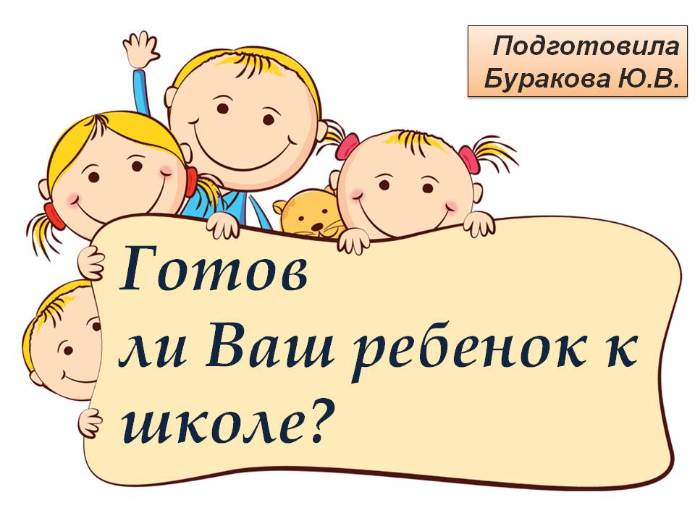
Итак, готов ли Ваш ребенок к школе? Предлагаем небольшой тест. Ответьте на вопросы теста и подсчитайте количество положительных ответов.

► Хочет ли Ваш ребенок идти в школу?
► Привлекает ли Вашего ребенка в школе то, что в ней будет интересно учиться, и он много знает?
► Может ли Ваш ребенок заниматься самостоятельно каким-либо делом, требующим сосредоточенности в течение 30 минут (например, собирать конструктор)?
► Верно ли, что Ваш ребенок в присутствии незнакомых нисколько не стесняется?
► Умеет ли Ваш ребенок составлять рассказы по картинке не короче чем из 5 предложений?
► Может ли Ваш ребенок рассказать наизусть несколько стихотворений?
► Умеет ли он изменять существительные по числам?
► Умеет ли Ваш ребенок читать по слогам или целыми словами?
► Умеет ли Ваш ребенок считать до 10 и обратно?
► Верно ли, что Ваш ребенок имеет «твердую» руку?
► Любит ли он рисовать и раскрашивать картинки?
► Может ли он решать простые задачи на вычитание или прибавление единицы?
► Умеет ли Ваш ребенок пользоваться ножницами и клеем (например, делать аппликации)?
► Может ли он собрать разрезную картинку из 5 частей за 1 минуту?
► Знает ли ребенок названия диких и домашних животных?
► Может ли Ваш ребенок понимать и точно выполнять словесные инструкции?
► Может ли он обобщать понятия (например, назвать одним словом «овощи» помидоры, морковь, лук)?
► Любит ли Ваш ребенок заниматься самостоятельно (рисовать, собирать пазлы)?
15-18 баллов – можно считать, что ребенок вполне готов к тому, чтобы идти в школу. Вы не напрасно много с ним занимались, а школьные трудности, если возникнут, будут легко преодолимы.
10-14 баллов – Вы на правильном пути, ребенок многому научился, а содержание вопросов, на которые Вы ответили отрицательно, подскажет Вам точки приложения дальнейших усилий.
Менее 9 баллов – ребенку нужна Ваша помощь, почитайте специальную литературу, постарайтесь уделять больше времени занятиям с ребенком и обратите внимание на то, чего он не умеет!

